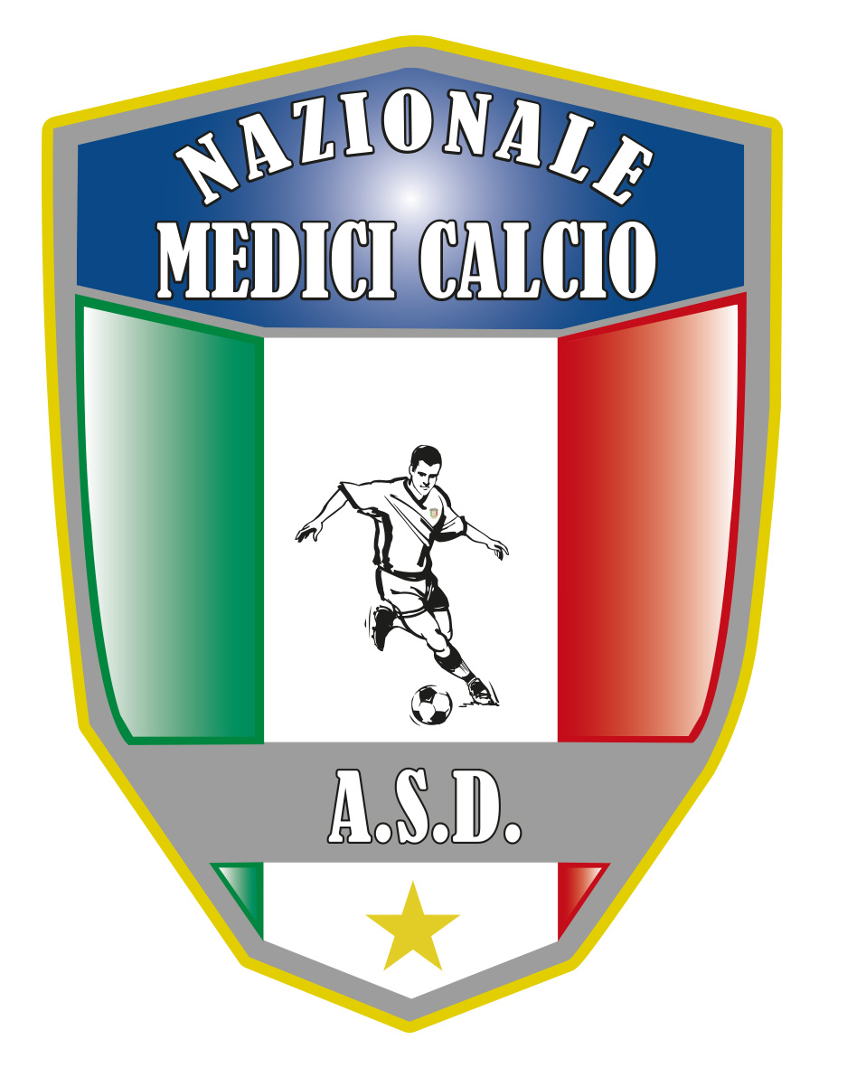

COMUNICATO UFFICIALE N. 2 ANNO 2023

FINAL SIX 14-17 SETTEMBRE 2023 SILA
Il consiglio direttivo, riunitosi in modalita’ web il 9 febbraio 2023, ha stabilito , tra le altre cose, le modalita’ di svolgimento della FINAL SIX COPPA ITALIA 2023 IN PROGRAMMA DAL 14 AL 17 SETTEMBRE IN SILA.
Le 6 squadre che si qualificano alla fase finale della coppa italia 2023 disputeranno nel seguente modo la competizione:
le prime due classificate della fase preliminare accederanno direttamente alla semifinali , mentre la 3 sfidera’ la 6 e la 4 sfidera’ la 5 in due quarti di finale. Le semifinali dunque saranno disputate dalla 1 della fase preliminare contro la vinc del quarto di finale 4 VS 5 e la 2 della fase preliminare contro la vincente del quarto di finale 3 VS 6
I quarti di finale non prevedono calci di rigore ma solo tempi supplementari e si qualifica la squadra meglio piazzata durante la fase preliminare, mentre le semifinali prevedono calci di rigore e supplementari. Le vincitrici delle semifinali disputeranno la finale 1-2 posto, mentre le due perdenti la finale 3-4 posto.
Le due squadre perdenti i quarti di finale disputeranno la finale 5-6 posto. La vincente di questa sfida sara’ esonerata dal pagamento della quota di iscrizione alla Coppa Italia 2024.
Il regolamento completo sara’ pubblicato al termine della fase preliminare di coppa italia insieme alle info dettagliate per la logistica alberghiera.

Il Presidente Il segretario

Giovanni Borrelli Francesco Stanzione

----------------------
A.S.D. Nazionale Medici Calcio
Sede:Via Maresca 29- 80058 Torre Annunziata (Na)Tel 0813621226
Presidente: Dr. Giovanni Borrelli Tel. Mobile: 3388383481– Mail:gianniborrelli73@yahoo.it
Pec: nazionalemedicicalcio@pec.it
Segretario: Dr. Francesco Stanzione Tel.Mobile: 3496630637- Mail: dott.stanzione@libero.it
Sito web: http:/nazionalemedicicalcio.it
CF: 94032930789
P.IVA 08904861211

